Številka: 4781-51/2022/12
Datum: 10. 6. 2022

Republika Slovenija, Ministrstvo za javno upravo, Tržaška cesta 21, Ljubljana, skladno z 52. in 54. členom Zakona o stvarnem premoženju države in samoupravnih lokalnih skupnosti (Uradni list RS, št. 11/18 in 79/18, v nadaljevanju ZSPDSLS-1) in 19. členom Uredbe o stvarnem premoženju države in samoupravnih lokalnih skupnosti (Uradni list RS, št. 31/18) objavlja

NAMERO ZA PRODAJO NEPREMIČNINE Z ID ZNAKOM: parcela 2636 2187/5, PO METODI NEPOSREDNE POGODBE

1. Naziv in sedež organizatorja prodaje
Republika Slovenija, Ministrstvo za javno upravo, Tržaška cesta 21, 1000 Ljubljana.

2. Predmet prodaje
Predmet prodaje je naslednja nepremičnina:

ID ZNAK nepremičnine | Izmera (do celote) po GURS | Dejanska raba | Delež RS, ki je predmet prodaje
parcela 2636 2187/5 | 16,00 m² | poseljena zemljišča | 1/1

Mestni svet Mestne občine Ljubljana (v nadaljevanju MOL) je na 37. seji dne 15. 10. 2018 sprejel Odlok o občinskem podrobnem prostorskem načrtu 173 Parmova (v nadaljevanju Odlok o OPPN), ki je bil objavljen v Uradnem listu RS, številka 71/2018, dne 9. 11. 2018, in ki je začel veljati dne 24. 11. 2018. Nepremičnina, katastrska občina 2636 BEŽIGRAD parcela 2187/5 (ID 6361411) se nahaja v območju urejanja PE1.

Iz potrdila o namenski rabi zemljišča številka 3515-1806/2022-2-JV z dne 30. 5. 2022, ki ga je izdala Mestna občina Ljubljana izhaja, da nepremičnina spada v območja stavbnih zemljišč. V skladu z določili Odloka o določitvi območja predkupne pravice Mestne občine Ljubljana (Uradni list RS, št. 57/05 in 94/05), nepremičnina spada v območje predkupne pravice Mestne občine Ljubljana.

Kupec bo s podpisom pogodbe potrdil, da je seznanjen z dejanskim stanjem, katastrskim stanjem in pravnim stanjem predmeta prodaje, predvsem s podatki iz potrdila o namenski rabi zemljišča in lokacijski informaciji, ter ga kupuje po načelu videno - kupljeno. Odstopanje med pogodbeno ugotovljenim – dogovorjenim dejanskim stanjem, in dejanskim stanjem predmeta pogodbe, ne pomeni spremembe predmeta pogodbe in iz tega razloga prodajne pogodbe ni mogoče razdreti niti uveljavljati nobenih zahtevkov. Kupec bo s podpisom prodajne pogodbe potrdil tudi, da je seznanjen s pravnim stanjem predmeta prodaje in glede tega do prodajalca nima nikakršnih zahtevkov in se zaveže v primeru kakršnihkoli naknadno ugotovljenih nepravilnosti le te odpraviti na svoje stroške.

Nepremičnina, ki je predmet prodaje je ZK urejena.

Na nepremičnini je na podlagi Pogodbe o ustanovitvi služnosti št.194609/13-LM z dne 23. 7. 2013 vknjižena služnostna pravica gradnje, uporabe in nadzora infrastrukturnega objekta, upravljanje in vsa potrebna dela za nemoteno delovanje, odpravo okvar, rekonstrukcije in v ta namen neoviran dostop, skladno z zakonodajo in to pogodbo v korist imetnika: ELEKTRO LJUBLJANA, podjetje za distribucijo električne energije, d.d..

Na nepremičnini je vknjižena začasna stvarna služnostna pravica za izvedbo bankine zaradi izgradnje ceste, v skladu s projektom "PGD za spremembo gradbenega dovoljenja št. 351-1549/2013-6, št. 351-1553/2013-6 in št. 351-1550/2013-6, št. UP 12-024-PGD-SPR", ki ga je izdelala Mojca Kalan Šabec - arhitekti s.p. v septembru 2014, v obsegu označenem s temno senčno šrafuro, z naslednjimi upravičenji: zakoličenje trase; opravljanje vseh del v zvezi z izvedbo bankine (pripravljalna dela, izkop, položitev, zasutje) vključno z dovozom materiala, delavcev in
delovnih naprav ter neoviran dostop in dovoz z vsemi vozili in stroji za vsa dela, popravila in nadzor, za dobo 5-ih let oziroma do pričetka realizacije projekta služnostnega upravičenca kot je predviden z OPN Mestne občine Ljubljana na območju "PEZ EUP BE-544, 137 - Parmova in 322 - muzej, del" v korist imetnika: MESTNA OBČINA LJUBLJANA.

3. Vrsta pravnega posla in sklenitev pogodbe
Prodaja nepremičnine po metodi neposredne pogodbe. Pogodba mora biti sklenjena v roku 15 dni po pozivu organizatorja postopka prodaje. V kolikor pogodba ni sklenjena v danem roku lahko organizator odstopi od sklenitve posla.

4. Najnižja ponudbena cena

Ponudbena cena za nepremičnino z ID znakom: parcela 2636 2187/5 mora biti najmanj 5.008,00 EUR (313 EUR/m2).

Najugodnejši ponudnik plača na ponujeno ceno še 2 % davek na promet nepremičnin, stroške notarske overitve ter stroške vpisa v zemljiško knjigo.

Ponudba se odda na obrazcu z vsebino iz priloge 1 te objave.

5. Način in rok plačila kupnine
Kupnina se plača v 30-ih dneh po sklenitvi pogodbe.

Plačilo celotne kupnine v določenem roku je bistvena sestavina pravnega posla. V kolikor kupnina ni plačana v roku, se šteje posel za razvezan po samem zakonu.

6. Sklenitev pogodbe
V kolikor bo v roku prispela več kot ena ponudba, bodo izvedena dodatna pogajanja o ceni in o morebitnih drugih pogojih pravnega posla.

Pogodba bo sklenjena s tistim ponudnikom, ki bo ponudil najvišjo odkupno ceno pod pogojem, da Mestna občina Ljubljana ne bo uveljavljala predkupne pravice.

Cene in drugi elementi ponudbe, ponujeni na pogajanjih, so zavezujoči.

Vse stroške v zvezi s prenosom lastništva (overitve, takse, vpis v zemljiško knjigo in drugo) plača kupec.

Nepremičnina bo prodana po načelu videno – kupljeno, zato morebitne reklamacije po sklenitvi prodajne pogodbe ne bodo upoštevane. Prodajalec ne jamči za izmero površine, niti za njen namen uporabe. Kupec sam prevzema obveznost odprave morebitnih pomanjkljivosti v zvezi s kvaliteto in obsegom predmeta prodaje.

Organizator si pridržuje pravico, da lahko do sklenitve pravnega posla, brez odškodninske odgovornosti, odstopi od pogajanj.

7. Podrobnejši pogoji zbiranja ponudb

Ponudbo lahko oddajo pravne in fizične osebe, ki v skladu s pravnim redom Republike Slovenije lahko postanejo lastniki nepremičnin.

Ponudniki pošljejo ponudbe oziroma ponudbe prinesejo osebno v zaprti pisemski ovojnici z navedbo »NP 4781-51/2022 – NE ODPIRAJ« na naslov organizatorja: Ministrstvo za javno upravo, Tržaška cesta 21, Ljubljana.

Kot popolna ponudba se šteje tista, ki vsebuje:
- izpolnjen, lastnoročno podpisan obrazec, ki je priloga 1 te objave,
- kopijo veljavnega uradnega identifikacijskega dokumenta, v kolikor ponudnik ne predloži kopije osebne izkaznice ali potne listine, je potrebno kopiji uradnega identifikacijskega dokumenta priložiti tudi potrdilo o državljanstvu ali izpisek iz matičnega registra – velja za fizične osebe in s.p.-je.

Šteje se, da je ponudba pravočasna, če na naslov organizatorja prispe najkasneje do 4. 7. 2022 do 15.00 ure.

Nepopolne, nepravočasne oziroma ponudbe, ki ne bodo izpolnjevale drugih pogojev iz te točke, bodo izločene iz postopka.

Odpiranje ponudb NE BO javno.

Ponudniki bodo o rezultatih zbiranja ponudb obveščeni na njihov elektronski naslov najkasneje 7 dni po zaključenem odpiranju ponudb.

8. Ogled
Za dodatne informacije v zvezi s predmetom prodaje se obrnite na Tatjano Hudobivnik, telefon 01/478-85-02, e-pošta: tatjana.hudobivnik@gov.si.

9. Opozorilo
Organizator lahko do sklenitve pravnega posla, postopek zbiranja ponudb ustavi oziroma ne sklene pogodbe z uspelim ponudnikom, brez odškodninske odgovornosti.

10. Objava obvestila posameznikom po 13. členu Splošne uredbe o varstvu podatkov (GDPR)
Obvestilo posameznikom po 13. členu Splošne uredbe o varstvu podatkov (GDPR) glede obdelave osebnih podatkov v elektronskih zbirkah in zbirkah dokumentarnega gradiva Ministrstva za javno upravo je objavljeno na spletni strani:
https://www.gov.si/teme/stvarno-premozenje-drzave/.

Sanja Ajanović Hovnik
ministrica

Parmova 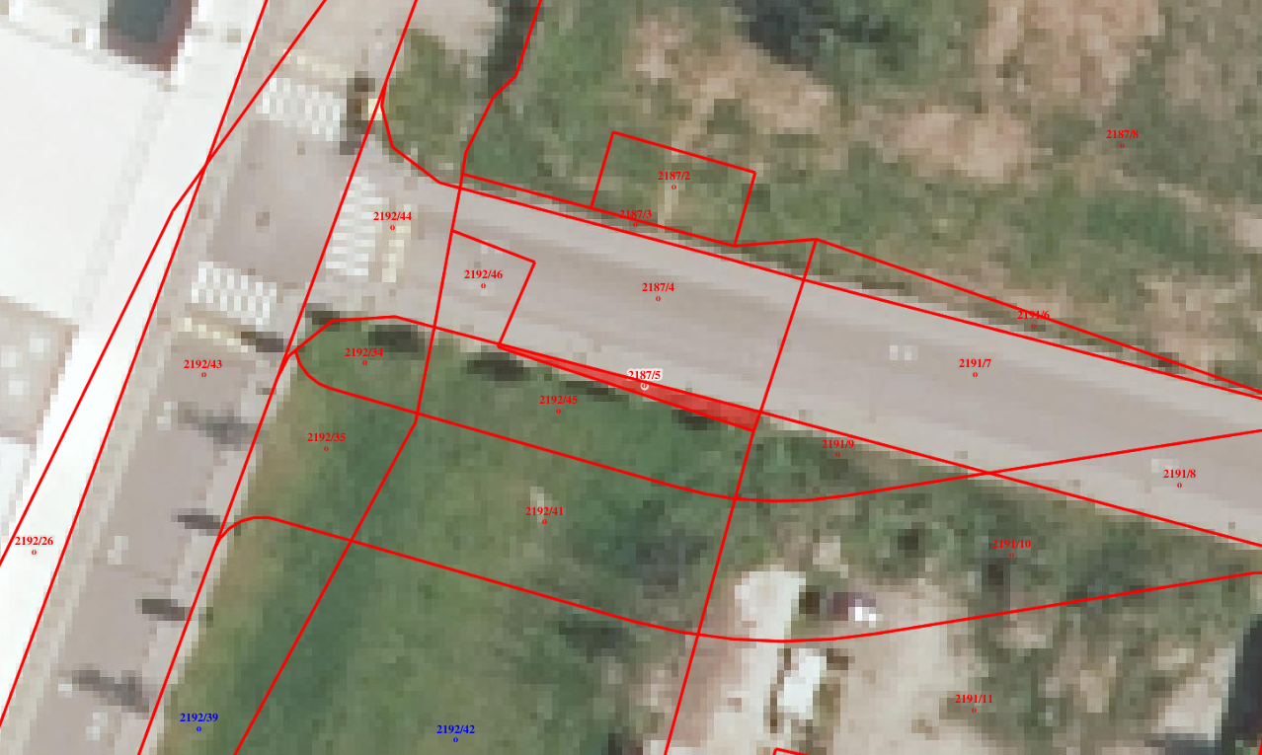

Vse zainteresirane ponudnike opozarjamo na spremenjeno poslovanje Pošte Slovenije d.o.o. od 01.07.2021 dalje. Vse podrobnejše informacije so dostopne na naslednji povezavi: https://www.posta.si/o-nas/novice/posta-slovenije-s-1-julijem-uvaja-locevanje-posiljk-korespondence-na-prednostne-in-neprednostne

